# 

**Registro de Ordenes**

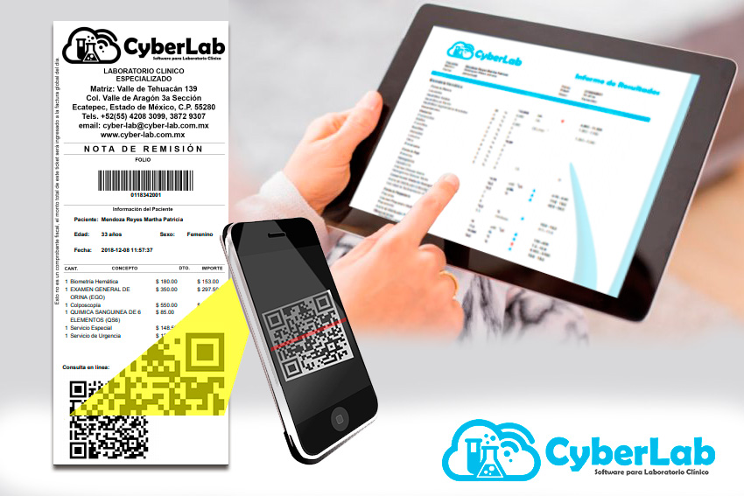

## 6.2 Registro de Órdenes

A partir de la captura de los datos del paciente, médico tratante así como la empresa de la que viene referido, además de la información clínica adicional, los exámenes a realizar, formas de pago, método de pago, promociones a aplicar, tipo de servicio, cargos adicionales, y seleccionar la casilla de cotización (si es necesario). Y presionar el icono de guardar es que se generaran las órdenes de trabajo.

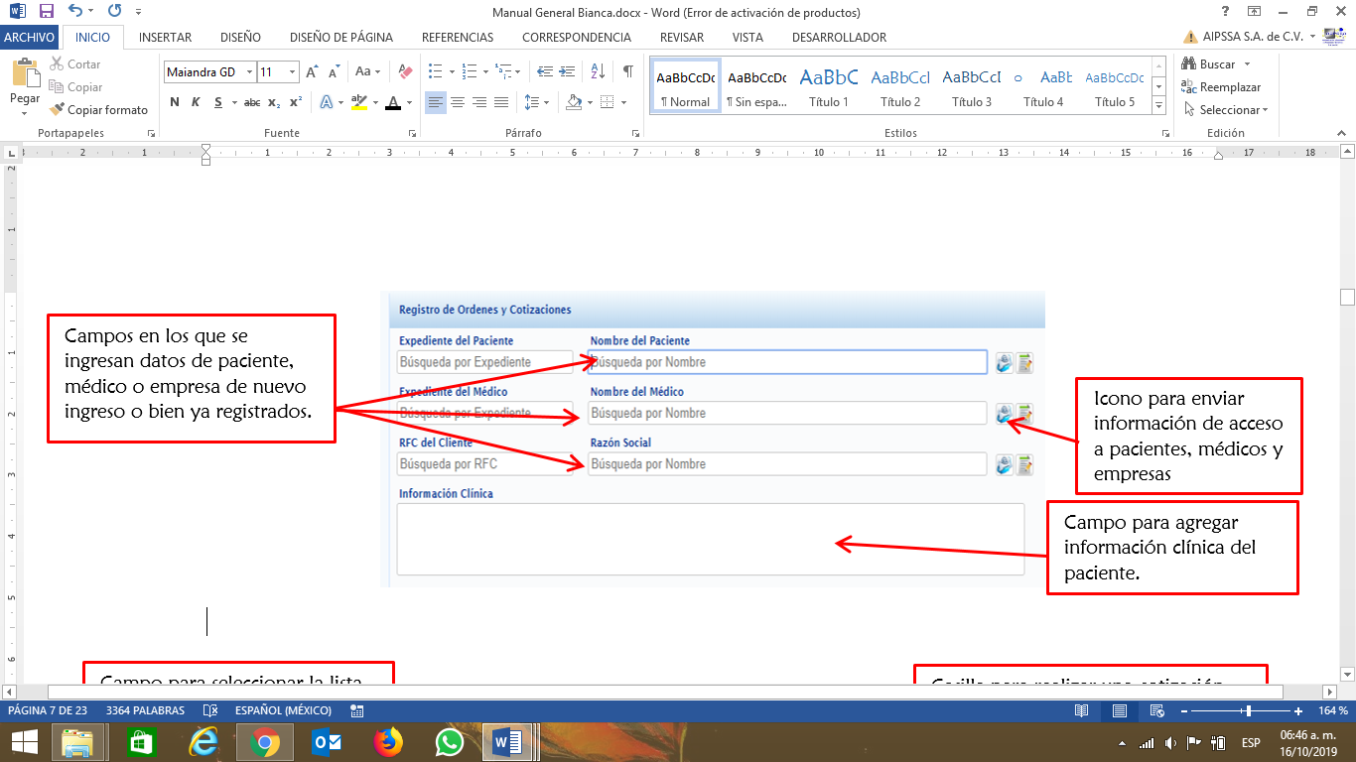

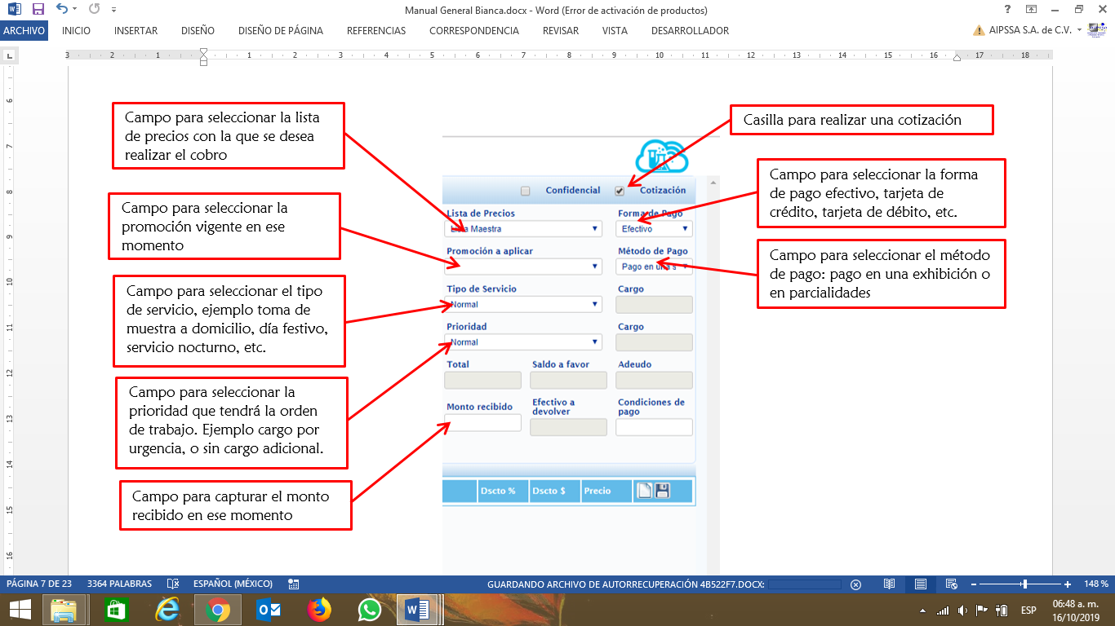

Una vez capturados los campos administrativos y datos del paciente, se procede a capturar los estudios que se va a realizar el paciente, para esto los estudios deberán estar de manera activa, y disponibles para la sucursal en la que se desee trabajar.

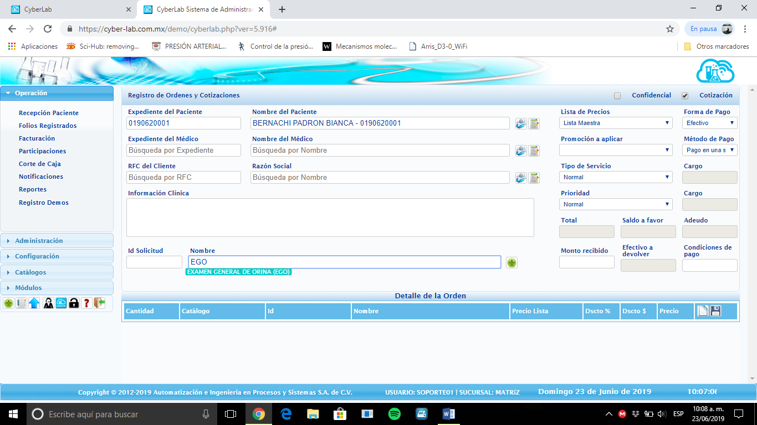

Campo donde se agregaran los estudios, se puede agregar por ID o por nombre. Para agregarlos se deben presionar el icono al final para que se vayan enlistando

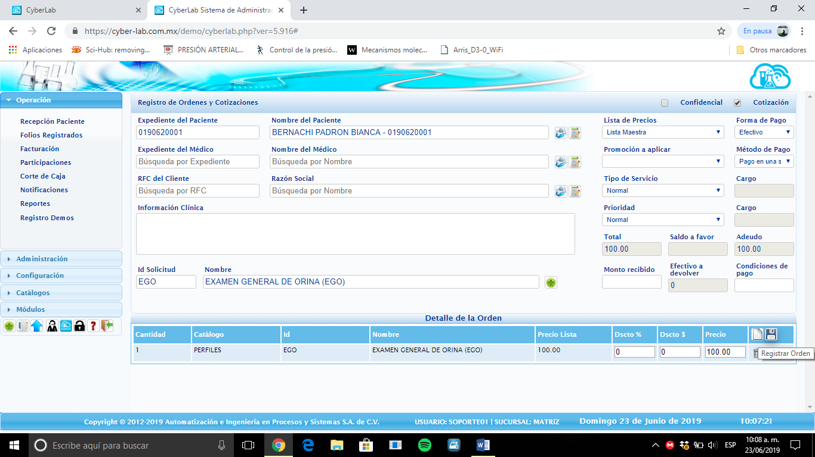

Para generar la orden se debe seleccionar el icono de registrar orden

En el recuadro de **Descuento %** y **Descuento $** se otorgar un descuento ya sea en porcentaje o en pesos, en cualquiera de los dos casos el sistema en automático calcula el monto.

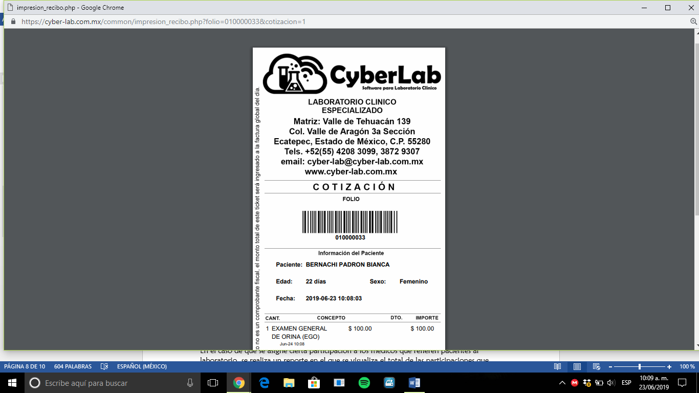

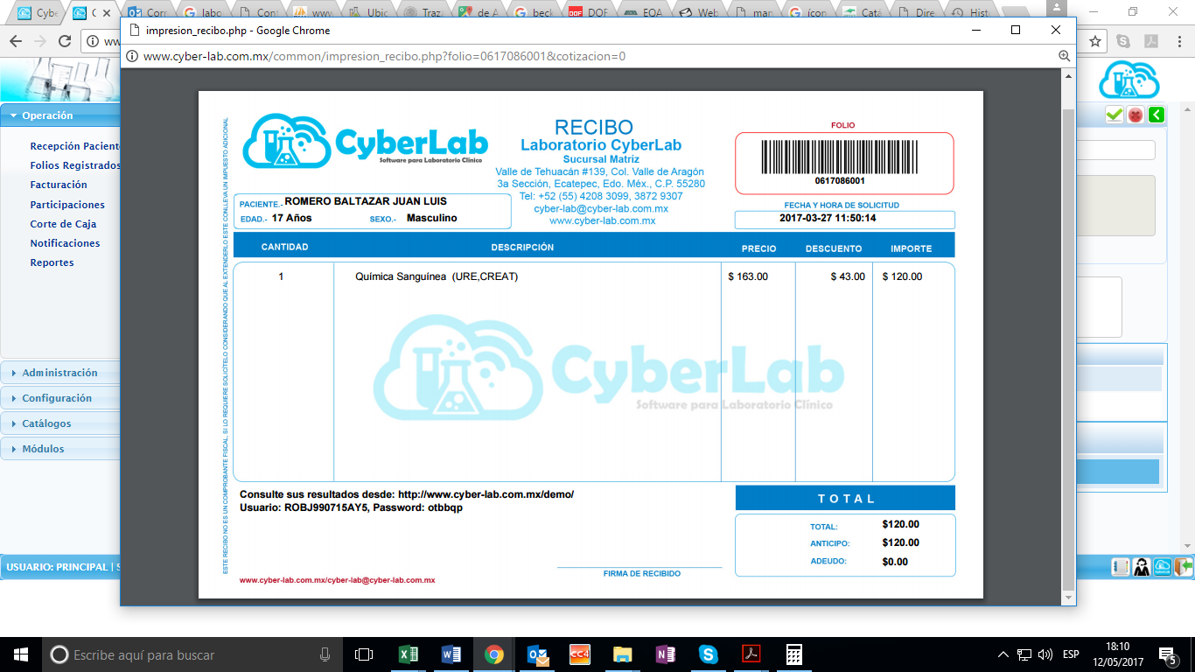

Al momento de registrar la orden se generara automáticamente el ticket o recibo de cotización o en su defecto nota de remisión,

Al momento de generar una orden o cotización en automático se genera el folio del código de barras que se imprime en los recibos, el cual está configurado de la siguiente manera:

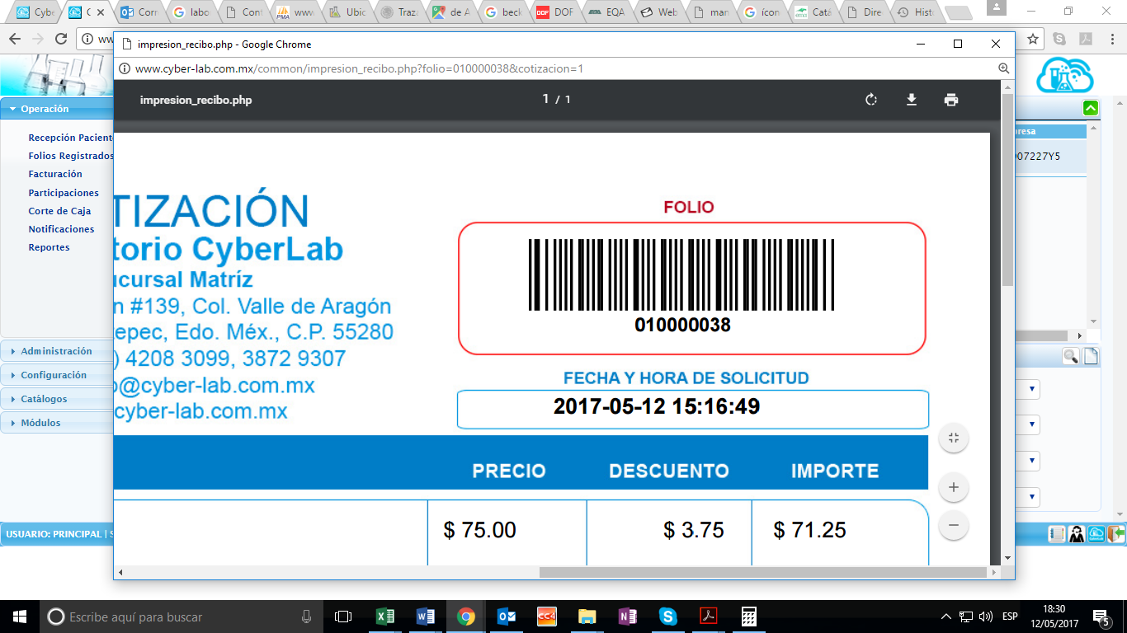Folio cotizaciones

01- Número de la Sucursal

38- Consecutivo del número de cotización.

Folio ordenes (recibos)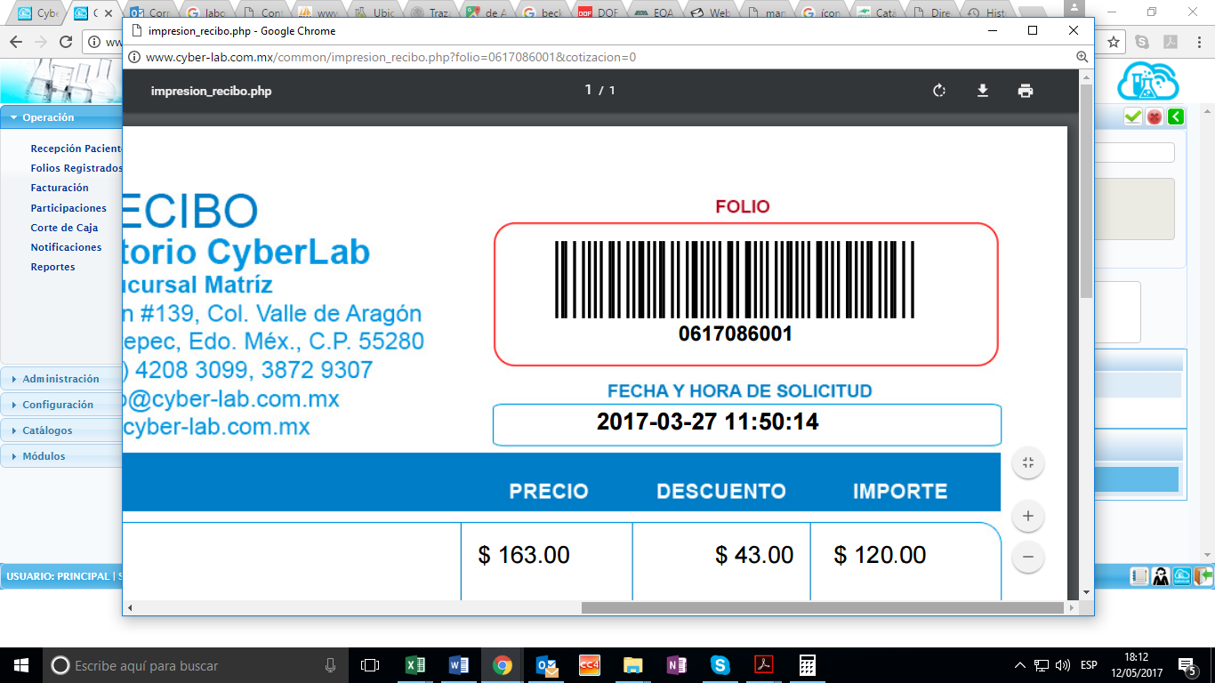

06- Número de la sucursal

17- Año de registro (2017)

086- día del año

001 – Número consecutivo de la orden para la sucursal

6 del día 86 del año en curso.

## 6.2.1. Confirmación de órdenes de trabajo a partir de una cotización

En caso de haber realizado una cotización y querer confirmar el pedido para que se lleven a cabo los estudios, se debe ingresar al submenú folios registrados y cuando se creó una cotización aparecerá como se ilustra en la siguiente imagen.

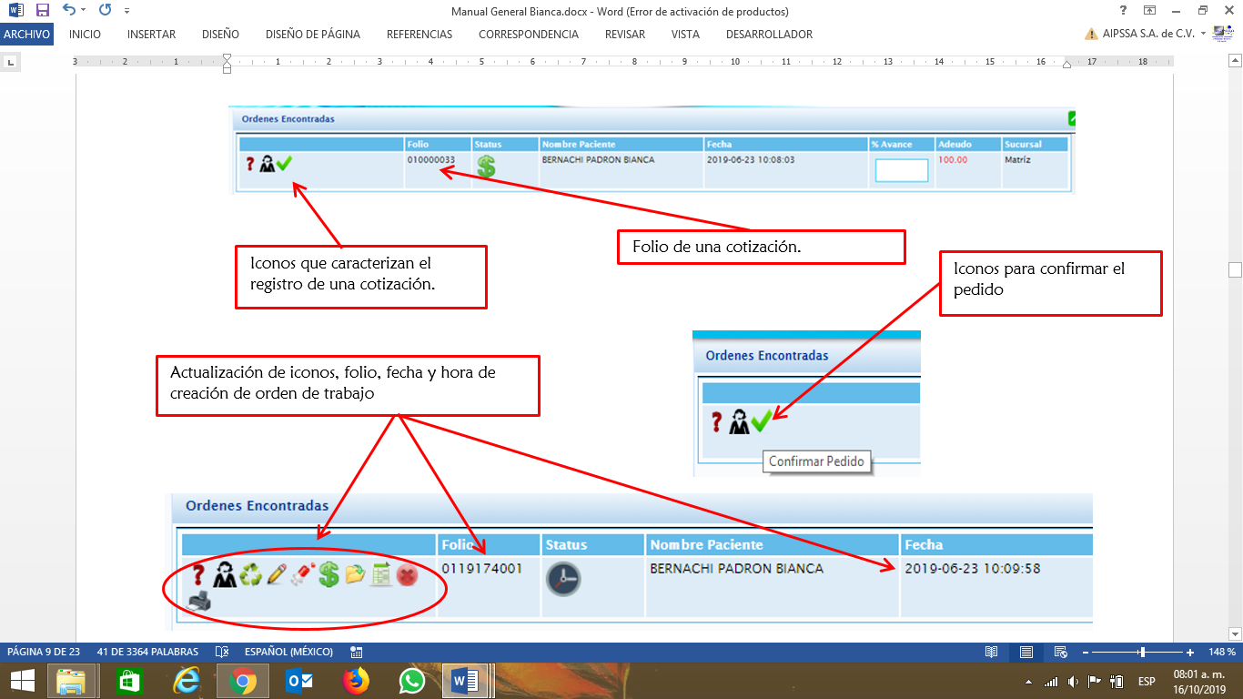

6.2.2. Iconos en folios registrados

Los iconos al confirmar una orden a partir de una cotización brindarán varias funciones importantes en la operación.

|  |  |  |  |
| --- | --- | --- | --- |
| **Icono** | **Utilidad** | **Icono** | **Utilidad** |
| Z:\CyberLab\CLIENTES\DB\iconos cyberab\images\Dudoso.png | Este icono brinda la información del USUARIO que registro la orden de trabajo, además si lo vínculo con algún médico tratante, o alguna empresa de la que viene referido dicho paciente. | Z:\CyberLab\CLIENTES\DB\iconos cyberab\images\Pagar.png | Icono que tiene la utilidad de abonar o liquidar saldos pendientes que aún tiene el paciente en cuestión. |
| Z:\CyberLab\CLIENTES\DB\iconos cyberab\recepcion.png | La utilidad de este icono es cuando se desea reimprimir el recibo de la orden trabajada, para que el paciente pueda recoger sus resultados, o bien para que pueda tener los datos de acceso al sistema para realizar la consulta de sus resultados por internet. | Z:\CyberLab\CLIENTES\DB\iconos cyberab\images\Open.png | En este icono se tendrá el acceso a la captura de resultados, validación y autorización de la entrega. |
| Z:\CyberLab\CLIENTES\DB\iconos cyberab\images\Reciclar.png | Este icono es útil cuando se desea cargar los mismos estudios en diferentes pacientes. | Z:\CyberLab\CLIENTES\DB\iconos cyberab\images\factura.png | Icono disponible solo para los usuarios que cuentan con el módulo de facturación electrónica |
| Z:\CyberLab\CLIENTES\DB\iconos cyberab\images\Edit.png | Icono útil para realizar modificaciones en la orden de trabajo ya generada, siempre y cuando no se haya sido cerrado la orden, o bien ya se haya facturado. Las modificaciones pueden ir desde agregar estudios, o bien eliminarlos. | Z:\CyberLab\CLIENTES\DB\iconos cyberab\images\Cancel.png | Icono para realizar la cancelación interna, sin embargo la cancelación para que no siga apareciendo en el sistema, no se tome en cuenta para los cortes de caja ni para la facturación, se debe solicitar al personal de soporte de CyberLab, por correo electrónico. |
| zzzZ:\CyberLab\CLIENTES\DB\iconos cyberab\images\Muestras.png | En este icono se accede a la impresión de etiquetas, colocar cuantas muestras se estarán tomando, además de registrar la trazabilidad de quien transporto la muestra, quien la proceso y finalmente que usuario la estará desechando. | Z:\CyberLab\CLIENTES\DB\iconos cyberab\impresion-resultados.png | En este icono se podrá tener acceso para realizar la impresión de los resultados, previamente capturados, validados y siempre y cuando el paciente no presente ningún adeudo se podrá realizar la impresión de ellos. |

## 6.2.3. Modificación de la orden

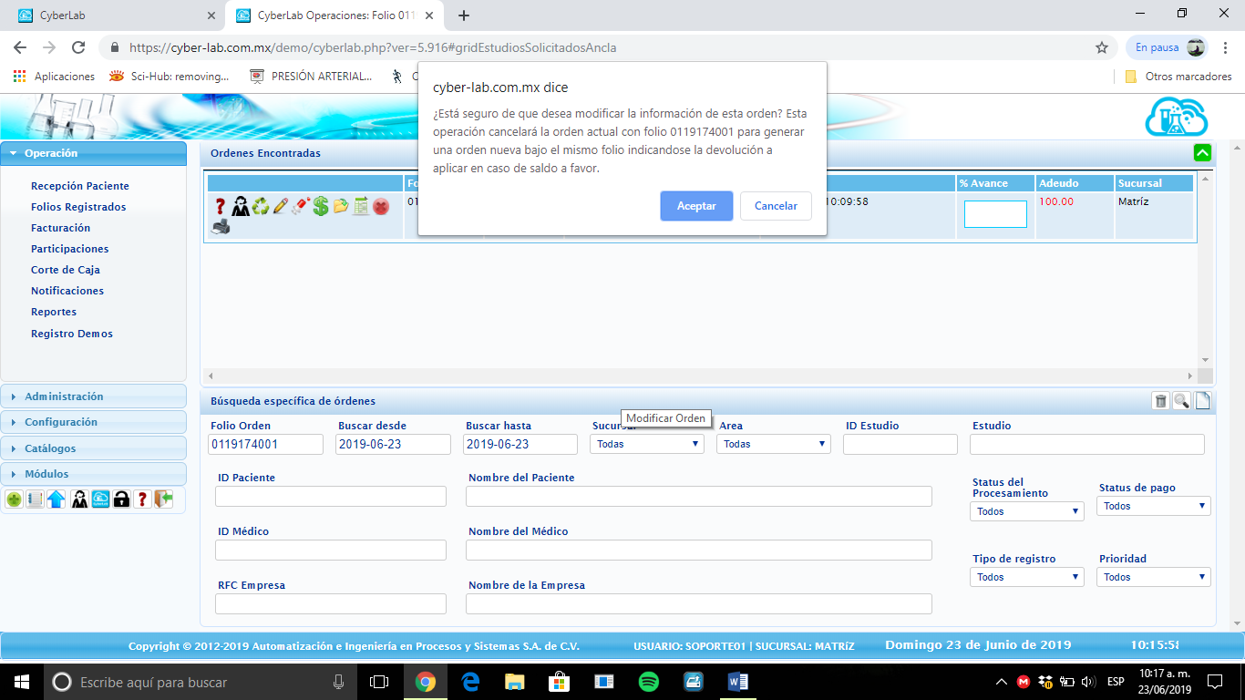

Cuando se modifica la orden, el sistema abre un cuadro de dialogo en el que nos advierte si queremos modificar la orden para que mantenga el mismo número de folio y debemos aceptar

Al entrar a modificar la orden se abre la ventana en la cual se modifican todos los campos que se habilitan al generar la orden de trabajo, en esta sección se pueden ya sea agregar o eliminar estudios, según lo indique el paciente o el médico tratante.

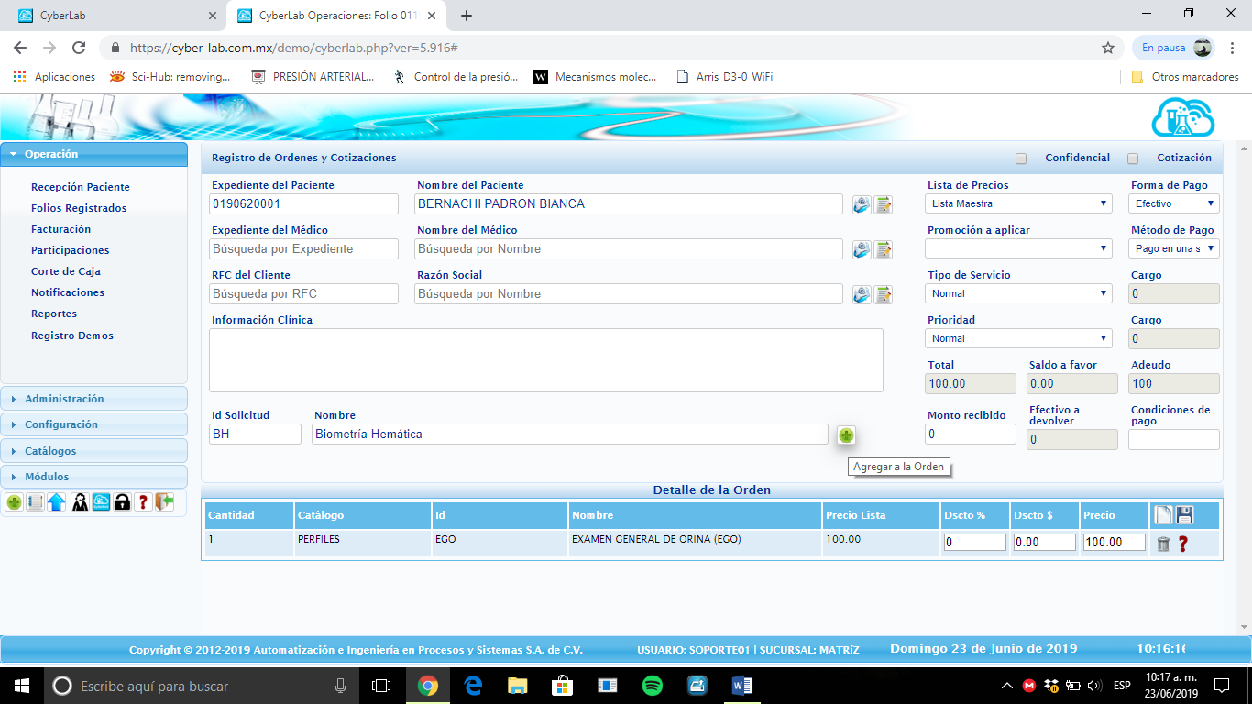

Al finalizar el proceso de edición de la orden, se debe presionar el icono de registrar orden y se debe acceder al submenú de folios registrados para continuar trabajando esa orden que recién se modificó.

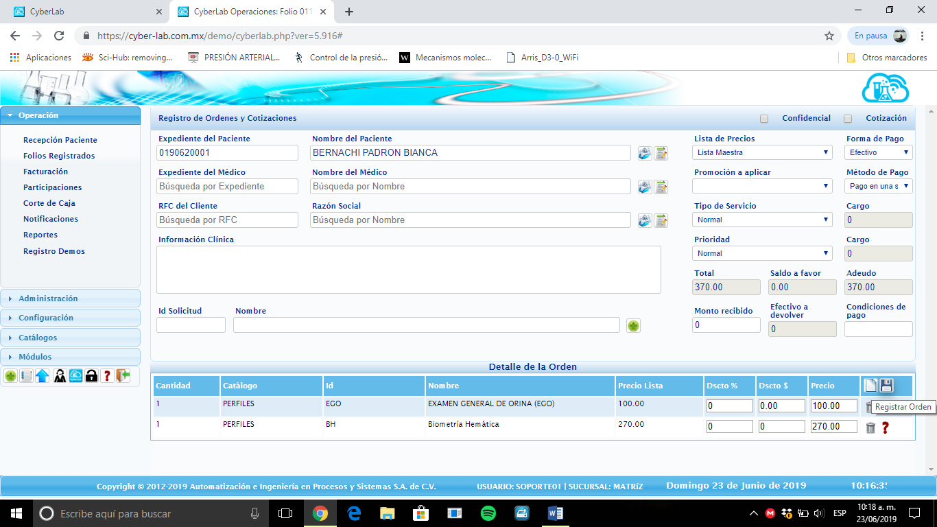

### 6.2.4. Recepción de la Muestra

Al ingresar en el icono de la recepción de muestras, en el segundo icono se muestra para que estudio se tomaran dichas muestras. Y el primero se accede a la impresión de etiquetas para los envases.

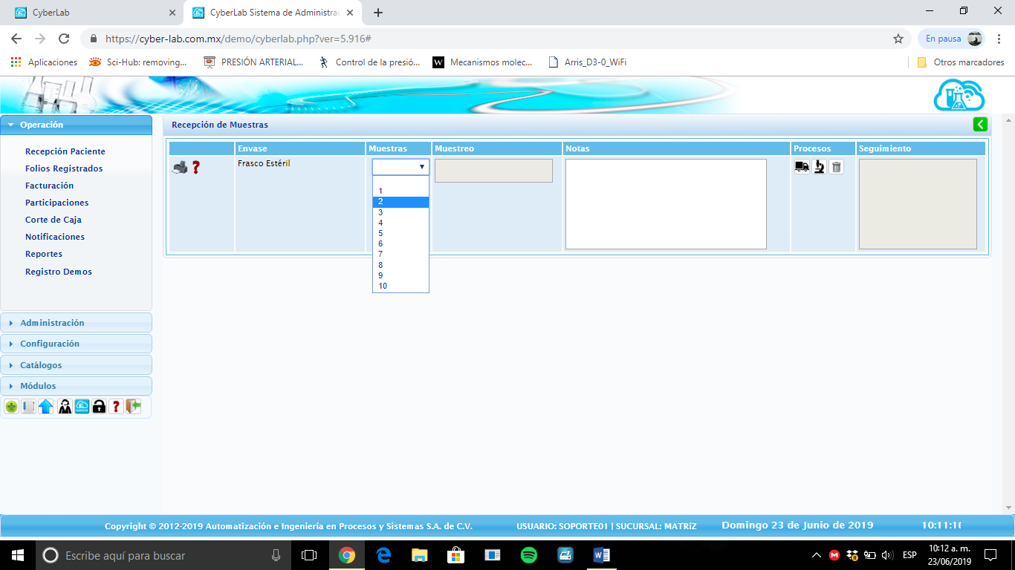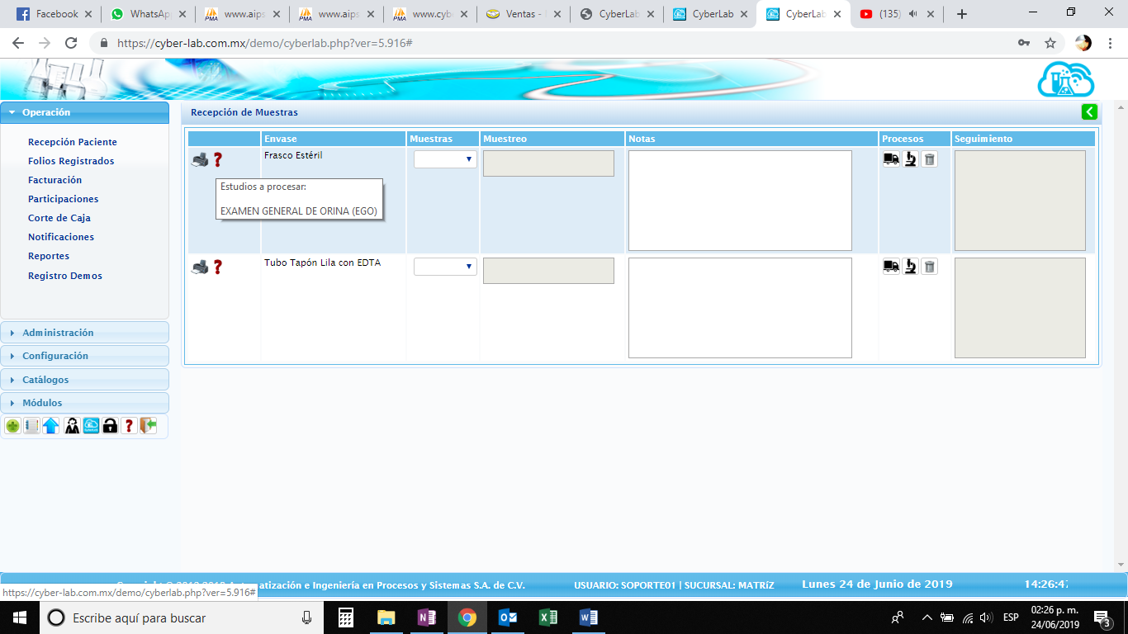

Se coloca la cantidad de muestras que se colectarán para cada uno de los estudios. Para cuestiones de trazabilidad en el sistema queda registrado que usuario tomo la muestra, la fecha y la hora en la que lo está realizando

Icono que indica la muestra a procesar con las diferentes muestras.

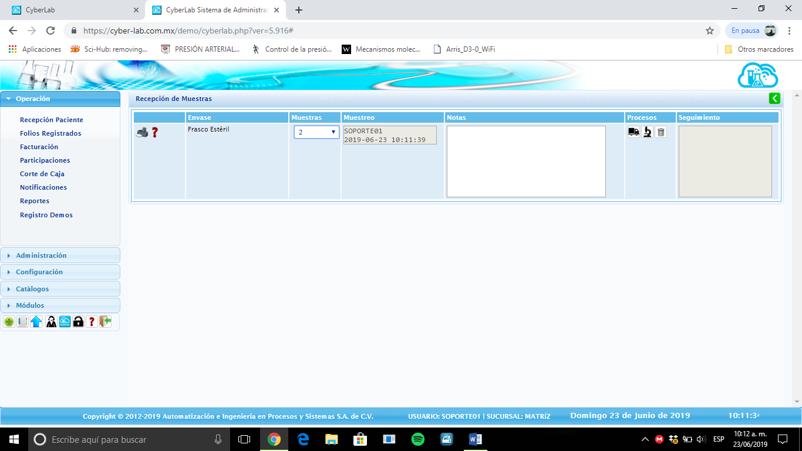

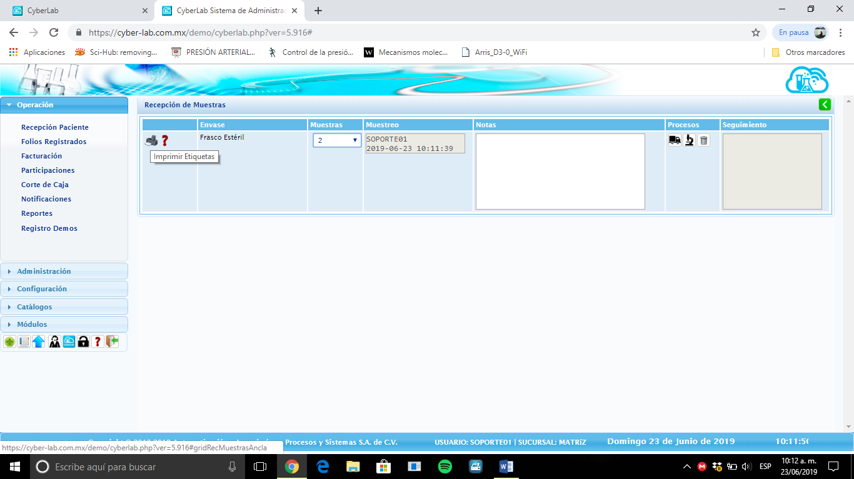

Icono de impresión de etiquetas. El sistema automáticamente generará las etiquetas requeridas para la cantidad de muestras que se desean tomar. Indicarán el estudio, fecha, hora, el tipo de envase, el folio de la orden, el nombre del paciente, además del código de barras.

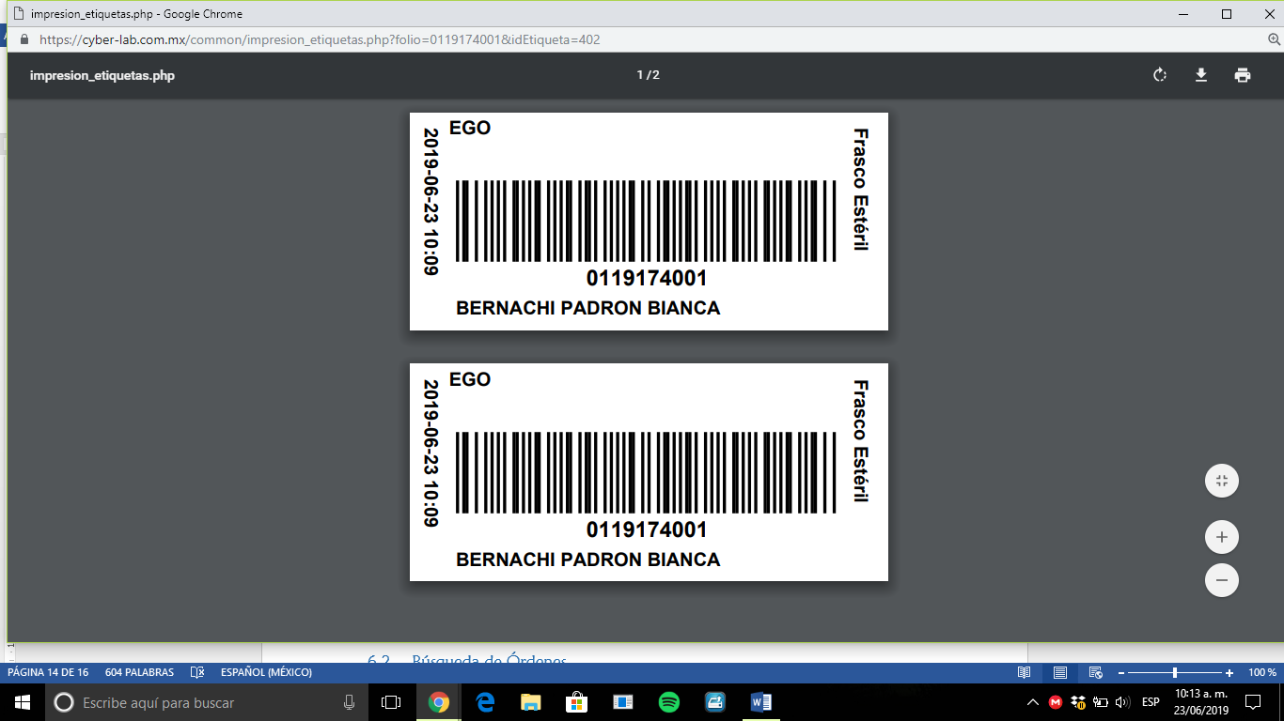

### 6.2.5. Abrir orden

Cuando se abre el icono, se tiene el acceso directamente a la orden generada, en esta sección se observan los campos como son nombre del paciente, número de expediente, la edad, el sexo, la fecha de ingreso de la orden, el folio de la orden, el tipo de prioridad, el médico tratante, la información clínica, una barra de status, quien registro la orden, así como un campo no modificable de quien autorizó la entrega, además se podrán capturar los resultados de los análisis realizados al paciente, validarlos y por ultimo liberar la entrega.

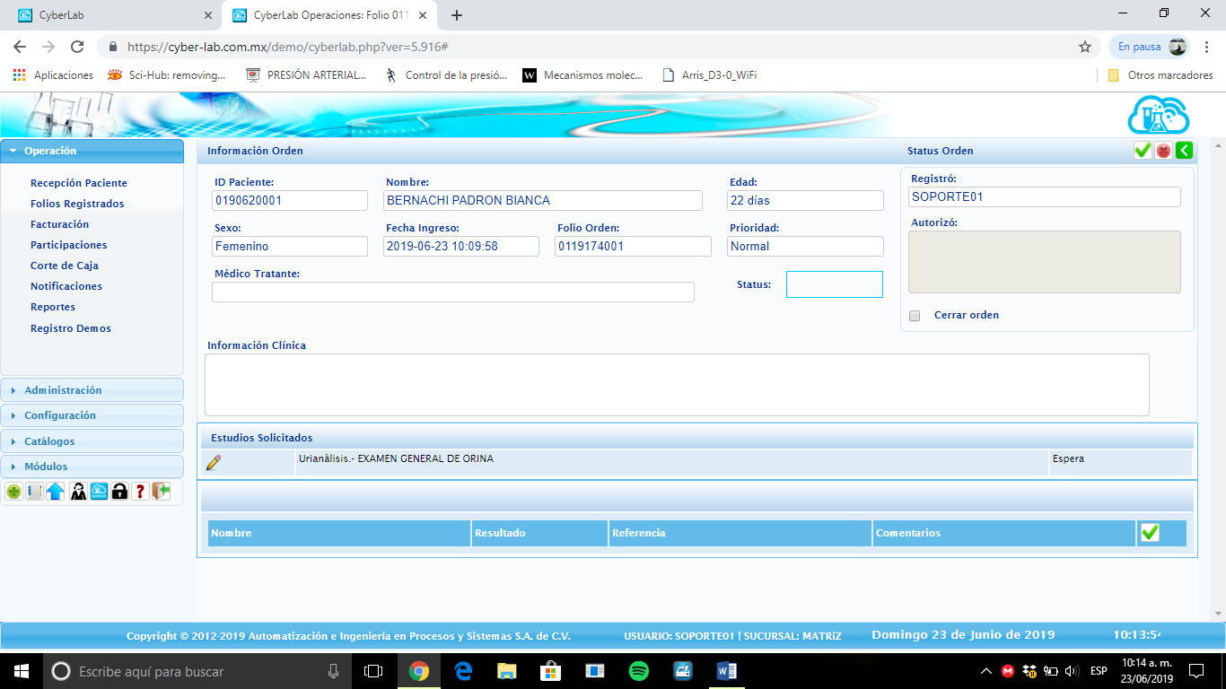

Icono editar estudios, en cada estudio solicitado se tendrá el acceso para editar los resultados obtenidos



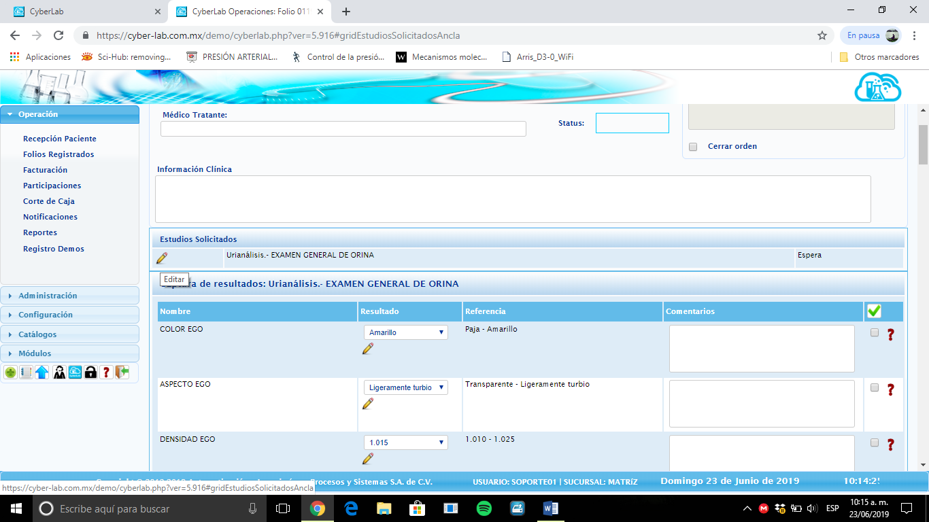Al ingresar al icono de edición de resultados, aparecerán los campos de resultado, aun lado los valores de referencia y al final la columna de comentarios que serán las notas que se impriman en cada uno de los resultados obtenidos. En algunos casos los estudios ya tendrán listas precargadas con los resultados esperados, en algunos otros solo aparecerá la casilla en blanco.

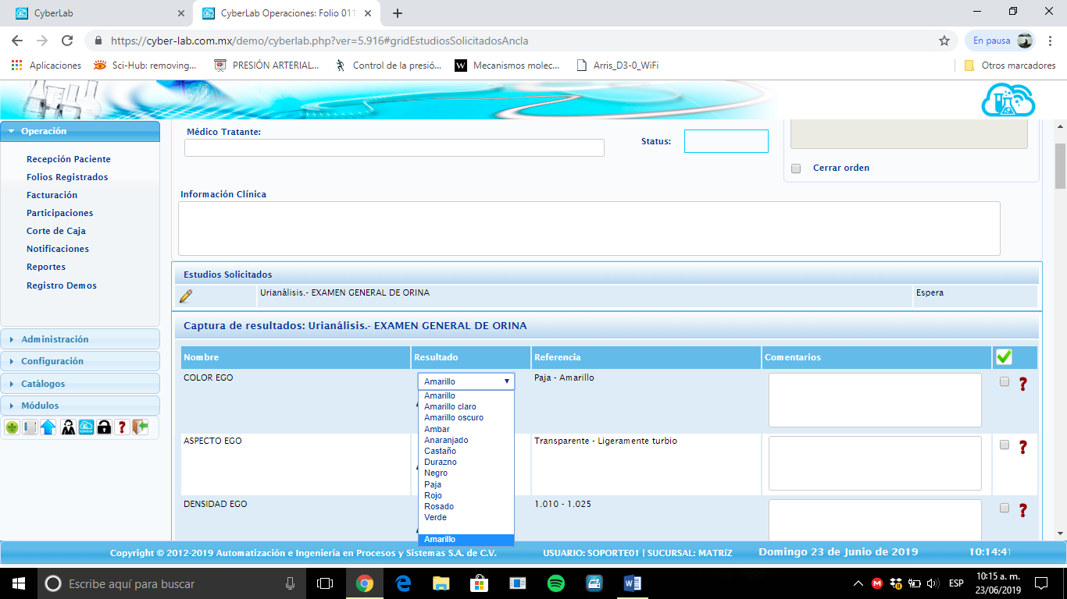

Icono de editar el resultado, al seleccionarlo se desplegará la lista de los posibles resultados en caso de estar precargado de esta manera

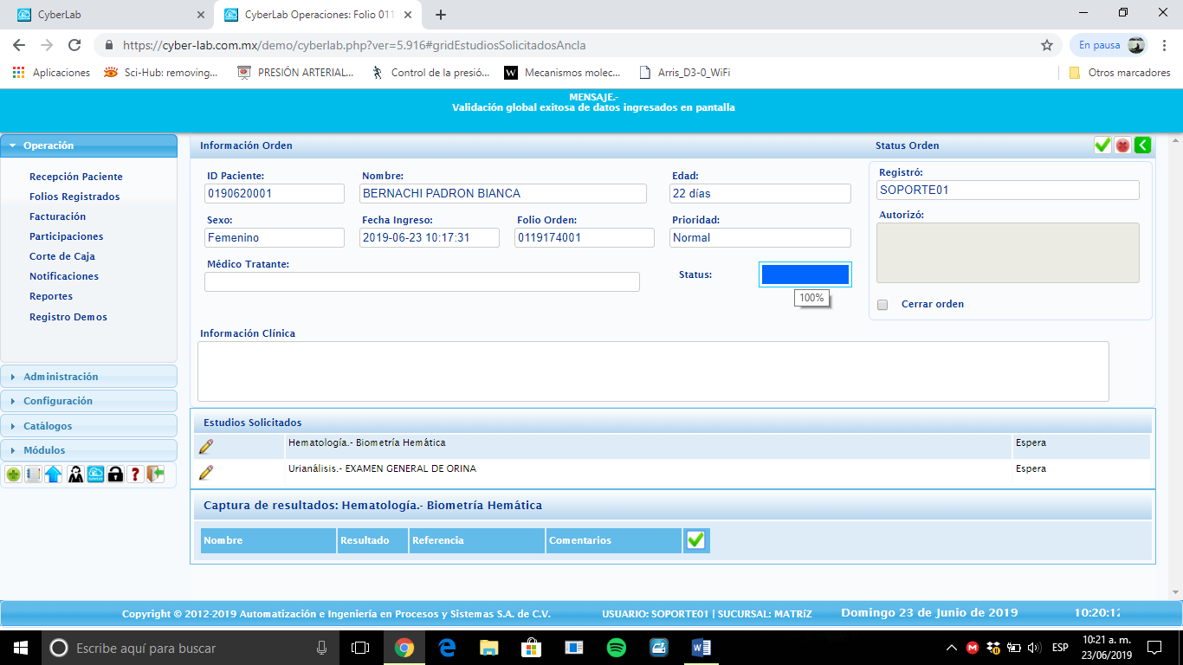

Icono de barra de Status, esta barra va llenándose de color amarillo conforme se van capturando todos los resultados, cuando se han validado la totalidad de los estudios solicitados, la barra cambia a color azul y al colocar el cursor se observa un 100%

 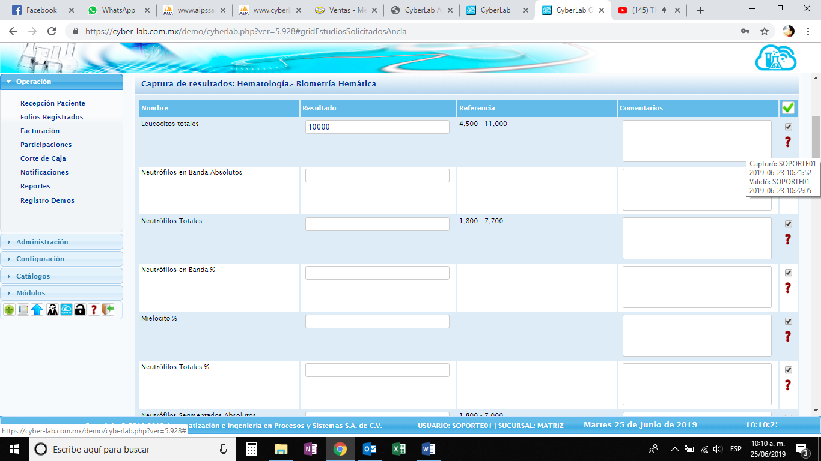

Al colocar el cursor en el icono informativo se registra el usurario de quien captura el resultado, y quien valido, con fecha y hora en ambos casos.

Casilla de validación, se selecciona cuando el resultado ya ha sido validado el resultado

Al momento de haber capturado todos los resultados y tener la validación, se procede a autorizar la entrega.

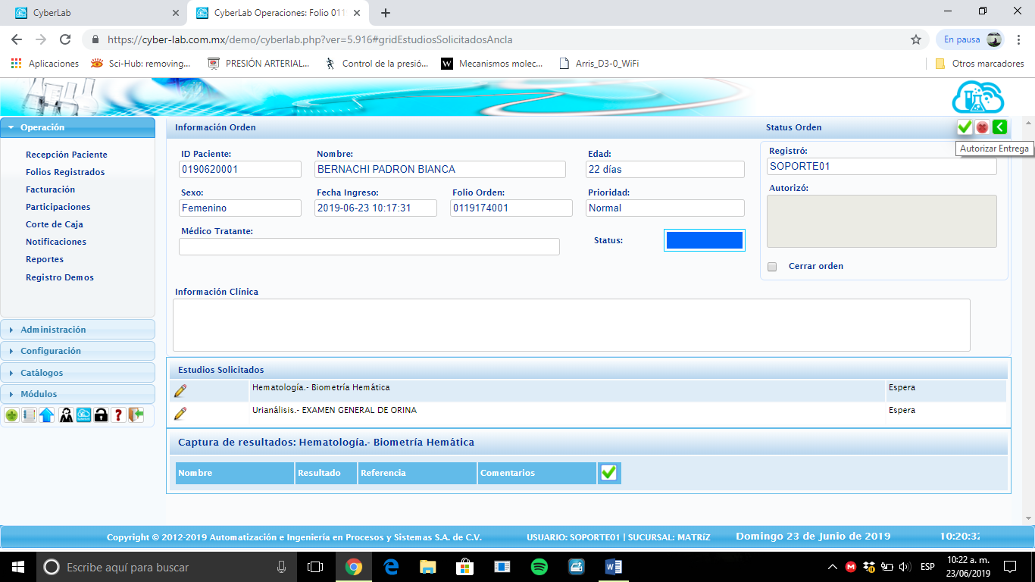

Icono para autorizar la entrega

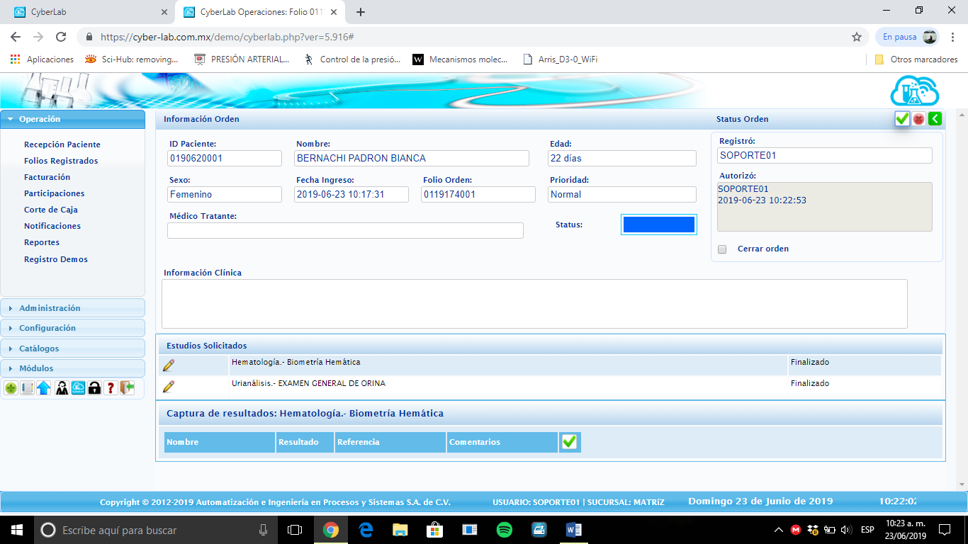

Registro automático del usurario que autorizo la entrega

### 6.2.6. Impresión de Resultados

### 

La impresión de los resultados puede ser de dos maneras:

|  |  |  |  |
| --- | --- | --- | --- |
|  | Icono de impresión de resultados |  | Icono para envío de resultados por correo electrónico |

#### Impresión global de los resultados

En esta opción se podrá visualizar la totalidad de los estudios realizados, se podrá configurar si se desea hacer una impresión continua con o sin título por área encargada, esto con el fin de ahorrar hojas y de que el paciente pueda visualizar sus resultados de manera concentrada.

Por otro lado la segunda configuración será en hoja aparte con y sin título por área, esto con la finalidad de que cada estudio se imprima en una hoja independiente, pero que al mismo tiempo mandando a imprimir un solo archivo se impriman todos los estudios

#### Impresión por examen individual

En esta opción se enlistarán los estudios de manera individual, es útil para cuando se desean hacer entregas parciales, sin necesidad de imprimir los estudios que aún no han sido liberadas.

De igual forma en el sistema se realiza el registro automático del usuario que imprimió y la hora y la fecha de entrega en sitio.

#### Envió de resultados al correo electrónico del paciente

En éste icono se tiene la opción de enviar los resultados al correo del paciente, tomemos en cuenta que se tiene que tener registrada una dirección de correo electrónico para poder realizar este envío. Los resultados se enviaran por separado, de debe dar click en cada resultados para poder enviarlos todos.

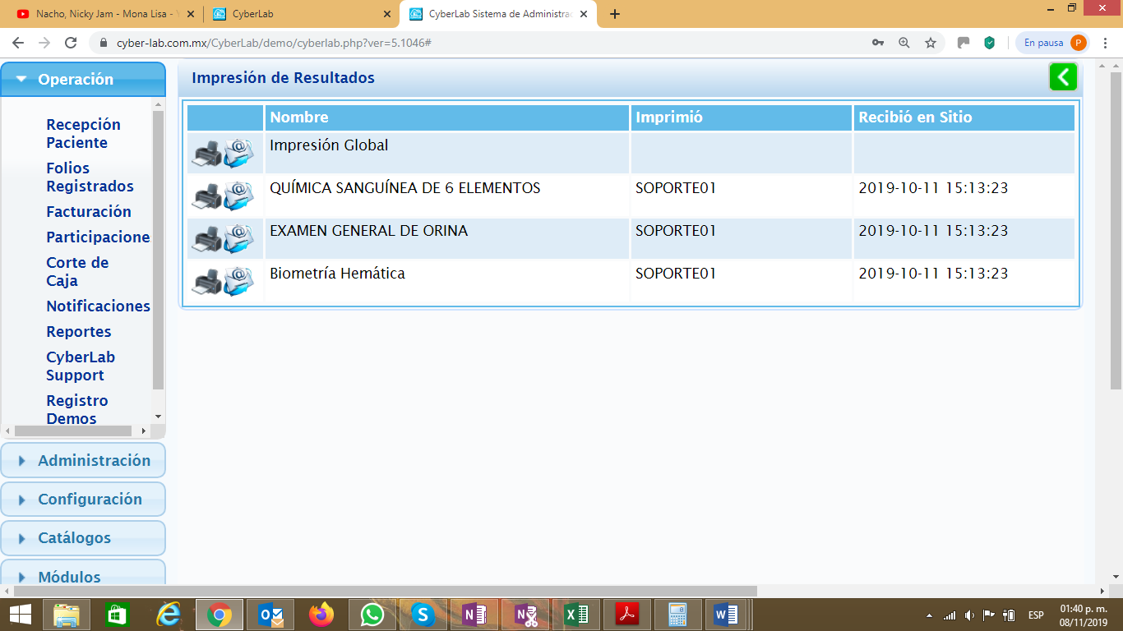

Al generar la impresión en cualquiera de las 2 opciones, se abre un PDF en el que se visualizan los estudios realizados y los resultados de cada uno de ellos, listos para imprimir.

